淡江時報 第 711 期
春在枝頭已十分
學生新聞
時序入春，校園中、枝頭上，綠意盎然，百花綻放，商館旁的木棉花也於上週盛開，一片火紅，和學生的活潑熱力相呼應。（圖�嘉翔）
2010/09/27

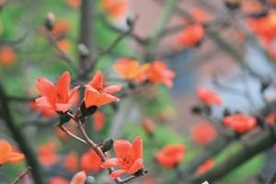
時序入春，校園中、枝頭上，綠意盎然，百花綻放，商館旁的木棉花也於上週盛開，一片火紅，和學生的活潑熱力相呼應。（圖�涂嘉翔）

